УДК ххх.хх
¹Ім’я По-батькові автора_1
Науковий ступінь, посада та/або вчене звання автора_1
²Ім’я По-батькові автора_2
Науковий ступінь, посада та/або вчене звання автора_2
³Ім’я По-батькові автора_3
Науковий ступінь, посада та/або вчене звання автора_3
^{1,2}Місце роботи авторів 1, 2
³Місце роботи автора_3

Назва тез наукової доповіді

Тези наукової доповіді подаються загальним обсягом до 10 сторінок формату А4, остання сторінка заповнюється текстом не менше ніж на 75%. Текст має відповідати таким вимогам:
- ліве, праве, верхнє та нижнє поля по 2 см;
- шрифт Times New Roman;
- кегль 14;
- міжрядковий інтервал 1;
- відступи перед та після абзацу 0 см.

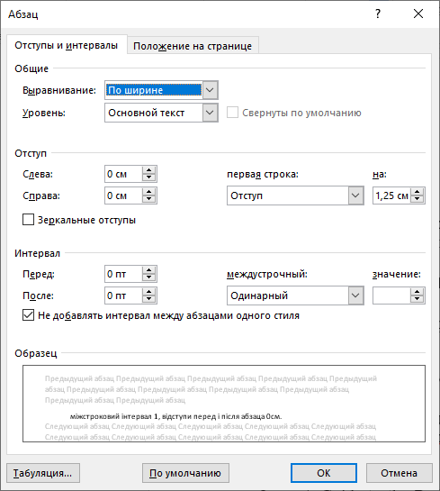
Рисунок 1 – Назва рисунка

Увага! Не використовуйте скановані рисунки.
Структура матеріалів передбачає наявність таких елементів:
- В верхньому лівому куті зазначається УДК.
- Автори вказуються кожен з нового рядка (напівжирний шрифт), в рядку після прізвища зазначається науковий ступінь, посада та/або вчене звання автора. В даному шаблоні зазначено трьох авторів, два з яких працюють в одній організації.
- Під переліком авторів пишуться їх місця роботи (курсив).
- Порожній рядок.
- Назва тез наукової доповіді.
- Порожній рядок.
- Анотація та ключові слова (за бажанням автора). Розмір анотації не більше 7 рядків.
- Порожній рядок.
- Текст тез доповіді, що може включати рисунки, таблиці, формули, тощо.
- Порожній рядок.
- Список використаних джерел. Джерела подаються у вигляді нумерованого списку. В тексті посилання на джерела пишуться в [квадратних дужках]. Приклад оформлення списку використаних джерел наведено нижче.

Список використаних джерел:
- Haneen Hijazi, Shihadeh Alqrainy, Hasan Muaidi, Thair Khdour, Risk factors in software development phases. European Scientific Journal, 2014, no.3, pp. 213-232.
- A Guide to the Project Management Body of Knowledge (PMBOK ® Guide) 5th Edition. PMI, 2012, 586p.

